Занятие-игра: Увлекательные приключения с ежиком Тони.
Цель и задачи-создание условий для развития у детей интереса к иноязычной культуре для формирования у учащихся умения взаимодействовать в рамках учебной ситуации.
- Образовательная: Обеспечение максимального содействия развитию потенциальных возможностей личности ребёнка, способности к творческой мысли и актуализировать лексические единицы по теме « Животные», « Цвета», « Счет»
- Развивающая: Развивать навыки говорения: вести диалог-расспрос. Развивать речемыслительные и познавательные способности
- Воспитательная: Воспитывать субкультуру общения, воспитывать активность
Планируемый результат:
Предметные умения:
1.Вести элементарный этикетный диалог в ситуации знакомства, используя числительные до 10
2. Накапливать багаж нового лексического материала и приобретать опыт по его применению
УУД
Личностные: Уметь выбирать оптимальные формы во взаимоотношениях с одноклассниками
Коммуникативные:Формировать умения слушать и вступать в диалог, рассказывать о себе
Познавательные: Формулировать ответы на вопросы учителя и одноклассников
Регулятивные: участвовать в распределении ролей для игры
Основные понятия: числительные от 1 до 10, лексические единицы и фразы.
Организация пространства:
Межпредметные связи-математика, физическая культура, изобразительное искусство
Формы работы: фонетическая и речевая разминка, работа в парах, индивидуальная работа
Ресурсы:мультимедийные презентации, карточки с числительными, игрушки животных.
Этапы занятия:
Дети входят в игровой зал. В центре зала, полукругом стоят стулья, позади стульев столы для рисования. Дети приветствуют учителя и рассаживаются на стулья в центре зала.
Приветствие:Стих (1мин.)
Учитель: Goodmorningdear friends!Дети:Goodmorning teacher!
Good morning my children
I am glad to see you!
How are you today? I am glad to see you!
Ask each other how are you today?

Включениевнимания (3 мин.)

Учитель: Bell rings, the game begins (звенит колокольчик)
Touch your eyes (ears, lips, nose)!
Во время этой игры, учитель дотрагивается до той части лица, которую называет. Дети повторяют движения и произносят слова: eyes, ears, lips,nose etc.

Основа занятия (повторение пройденной лексики и введение новой)
(9 мин.)

1) Занятие начинает ежик Тони (пальчиковая игрушка)
Учитель: Сегодняу нас в гостях наш давний знакомый–ежик Тони.
Далее учитель продолжает свой рассказ на английском языке, но каждое предложение сопровождается показом какого-либо наглядного материала: игрушки Тони, бумажных цветов и др.
Today we have a guest-Тony. He is good. He likes flowers. Red, yellow, green, white, blue, orange, purple. (Учитель показывает ребятам бумажные цветы разного цвета и размера,ребятаповторяютзапедагогомцвета и отвечают на его вопросы). Oh! Howmanyflowers!Let’scountthem: one, two, three…
What a beautiful flower! Is it big or small?
Дети: It is big or It is small (or just bigsmall)
Учитель раздает детям бумажные семицветики и дети по команде показывают и отрывают лепестки названного цвета.
Затем учитель просит детей прикрепить лепестки к цветку на плакате
2) Знакомство с названиями игрушек
Ребята, кроме цветов, Тони принес много красивых игрушек.
Tony has got many toys: a doll, a car, a clown, a teddy bear, a baloon…Ребята повторяют за учителем названия игрушек, называют цвет, отвечают на вопрос Is it big or small? Baby bear.It’s small.
Учитель показывает презентацию , а дети должны назвать животное
б) Рифмовка:Clapyourhands – минуткаотдыха (2 мин.)( сайт онлайн для детей)
Рифмовка читается под ритм (хлопанье в ладоши) и сопровождается выполнением действий.

Игра «Волшебный мешок» - закрепление пройденных слов( 7 мин.)
Тони знает одну оченьинтересную игру. Называется «Волшебный мешок». Let’splay! Дети выходят по одному в центр зала, достают из мешка игрушку, называют её (цвет, размер).
Учитель: А теперь Тони предлагает нам собрать мозаику( Поделить на группы, дается каждой паре конверт с мозаикой)
Песня( сайт для детей в онлайн)Rain ,rain go away
Come again some other day
Игра рисуем в онлайн( учитель называет цвет, а ученик красит этим цветом раскраску)

Рисуем по точкам игрушки, разные рисунки (9 мин.).
Играет спокойная музыка.На детских столиках разложены раскраскиРисуем игрушки по точкам и цифрам.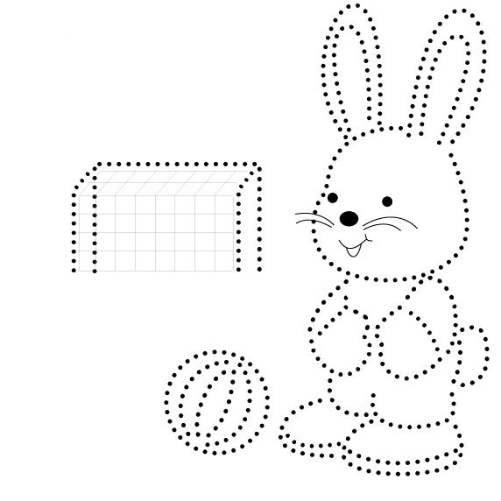
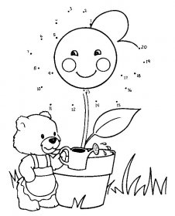
Учитель приглашает детей к столикам (дети рисуют под спокойную музыку).
Подведение итогов (3 мин)
Учитель:Давайте подумаем, какие игрушки нам сегодня принес Тони? Ребята называют игрушки. Какого они цвета? Размера? Дети называют цвет игрушек, размер.
Учитель:На следующий урок принесите одну свою любимую игрушку. Мы дадим ей название, назовём её цвет и размер.
Прощаемся хором( 1 мин.)
Raise your hands
Jump up high
Wave you hands
And say goodbye

